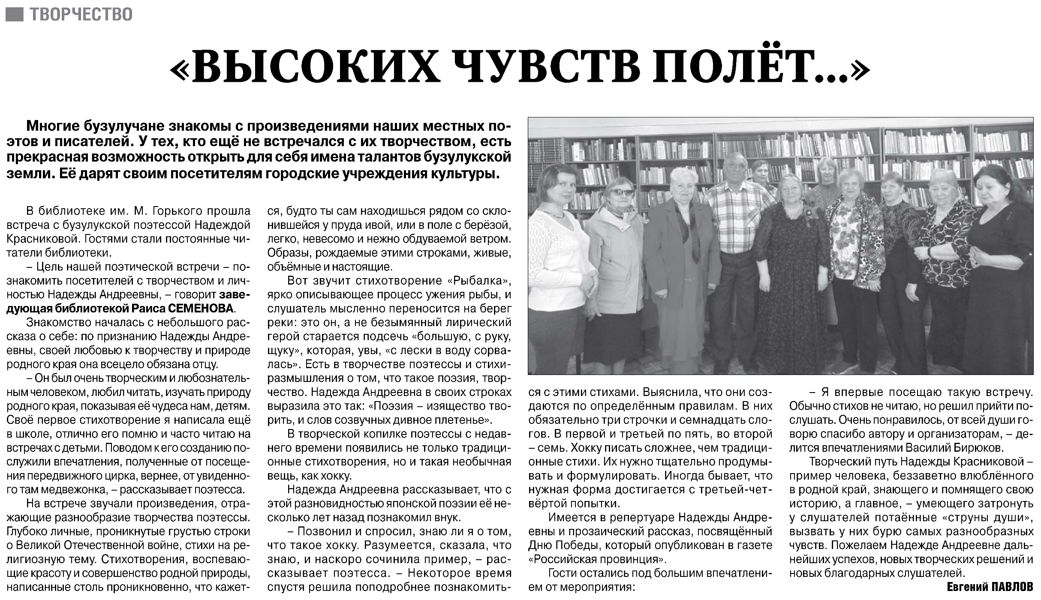

**Павлов Е. «Высоких чувств полет…» / Е. Павлов // Российская провинция. – 2022. – 12 мая. – С. 16.**